Höchste Präzision bei der Dosierung von Fluiden
Fritsch Dosierautomat mit integrierten preeflow Dispensern

Das vollautomatische Dosiersystem dispenseALL420 der Fritsch GmbH aus Kastl/Utzenhofen ist ein flexibles System für das Dosieren unterschiedlichster Materialien. Mit den integrierten preeflow Dispensern eco-PEN600 by ViscoTec ergibt sich eine hochpräzise, saubere Dosierlösung. Materialien wie z.B. Pasten, Kleber, Silikone, Fette, Lacke oder ähnliche Fluide werden wiederholgenau und exakt aufgetragen – als Raupen- oder Punktauftrag.

Einsetzbar ist das System für Prototypen, für die Serienfertigung, für Sonderanwendungen oder zur Erweiterung einer bestehenden Produktionslinie. Dabei sind die Dosieraufgaben so individuell wie die verwendeten Medien. Der dispenseALL420 bietet eine universelle Basis um die verschiedenen Aufgaben optimal zu erfüllen.

Andreas Hiller, Vertrieb / Applikation bei Fritsch GmbH hat sich bereit erklärt, ein paar Fragen zur Entstehung und Umsetzung des Projektes zu beantworten:

preeflow: Wie kam es zum Einsatz des preeflow Dispensers? Woher kennen Sie die Produkte?
Andreas Hiller: Die Firma Fritsch erhielt die Anfrage eines Kunden, die von ihm entwickelten Schaltungsträger mit Silikon aufzufüllen. Dabei sollte ein Dispenser implementiert werden, der diesen hohen Kundenanforderungen gerecht wird. Da Fritsch jahrelange Erfahrung im Bereich Dosieren vorweisen kann, war das preeflow System bereits bekannt. Aus vorherigen Projekten wissen wir, dass der preeflow eco-PEN die Anforderungen mehr als erfüllt.

preeflow: Welche speziellen Voraussetzungen müssen die in Ihrem Automaten eingesetzten Dispenser bewerkstelligen?
Andreas Hiller: Besonders wichtig für uns bzw. unsere Kunden sind hohe Wiederholgenauigkeit, präzise Verarbeitung unterschiedlichster Medien, bedienerfreundliches Handling und kurze Rüstzeiten. Diese Eigenschaften zeichnen die preeflow Dispenser aus.

preeflow: Welche Vorteile gegenüber anderen Herstellern bieten die preeflow Dispenser von ViscoTec? Bzw. was überzeugt Sie an der Technologie?
Andreas Hiller: Der preeflow eco-PEN ermöglicht eine konstante Volumendosierung von unterschiedlichsten Medien. Dabei werden Einflüsse wie beispielsweiße die Umgebungstemperatur kompensiert. Dies ist Grundlage für ein reproduzierbares Dosierergebnis.

Bereits über 10.000 Dispenser der Marke preeflow sind weltweit erfolgreich im Einsatz. Auch in dieser Anwendung konnte sich das Endloskolben-Prinzip erneut beweisen. Die schersensitive Technologie auf Basis der Exzenterschneckenpumpe überzeugt in der Kleinstmengendosierung durch hochpräzise und saubere Dosierergebnisse.

Über die Fritsch GmbH: Hochfunktionale SMD-Maschinen sind von größter Bedeutung, um zuverlässig arbeitende Bauteile und Baugruppen herstellen zu können. Die Firma Fritsch steht seit knapp 40 Jahren erfolgreich für umfassende und flexible Lösungen in Sachen SMT-Technik – vom Schablonendrucker – bis hin zum SMD-Bestückungsautomat sowie SMD-Dosierautomaten.

2.979 Zeichen inkl. Leerzeichen. Abdruck honorarfrei. Beleg erbeten.

Bildmaterial:
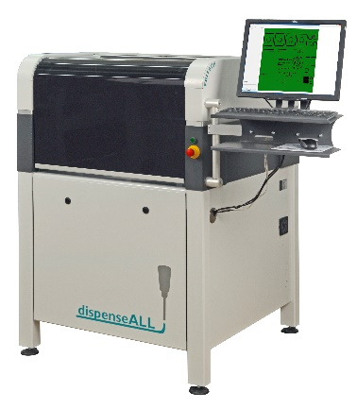
Fritsch SMT Dosierautomat dispenseALL420

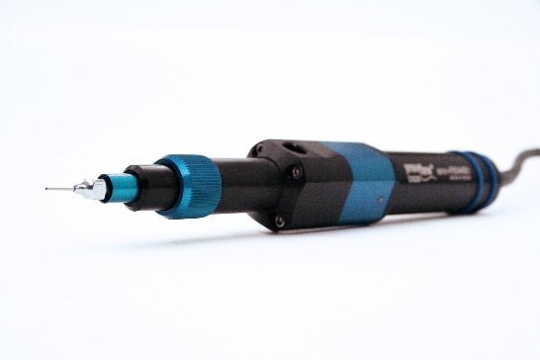
preeflow eco-PEN600 – Volumetrischer Dispenser

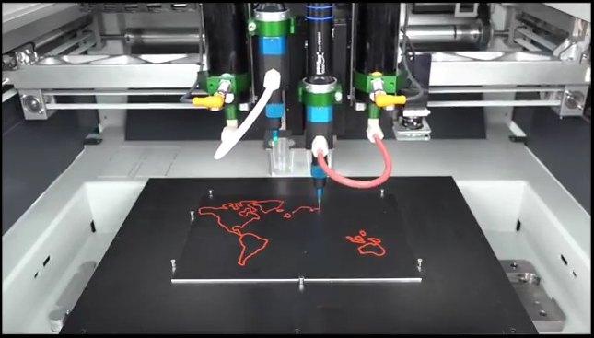
YouTube Video-Link

Mikrodosierung in Perfektion!
preeflow® ist eine Marke der ViscoTec Pumpen- u. Dosiertechnik GmbH. ViscoTec beschäftigt sich vorwiegend mit Anlagen, die zur Förderung, Dosierung, Auftragung, Abfüllung und der Entnahme von mittelviskosen bis hochviskosen Medien benötigt werden. Der Hauptsitz des technologischen Marktführers ist in Töging (Oberbayern, Kreis Altötting). Darüber hinaus verfügt ViscoTec über Niederlassungen in den USA, in China und in Singapur und beschäftigt weltweit rund 150 Mitarbeiter. Die Marke preeflow® steht für präzises, rein volumetrisches Dosieren von Flüssigkeiten in Kleinstmengen und entstand im Jahr 2008. Weltweit werden preeflow® Produkte geschätzt, nicht zuletzt aufgrund einzigartiger Qualität – Made in Germany. Ein internationales Händlernetz bietet professionellen Service und Support rund um die preeflow Dosiersysteme. Die vielfältigen Anwendungsbereiche umfassen unter anderem die Branchen Automotive, Elektro- und Elektronikindustrie, Medizintechnik, Luft- und Raumfahrt, erneuerbare Energien, Elektro- und Hybridtechnik und Mess- und Sensortechnik. Alle preeflow® Systeme lassen sich dank standardisierter Schnittstellen einfach integrieren. Weltweit arbeiten etwa 10.000 preeflow® Systeme in halb- oder vollautomatischen Dosieranwendungen zur vollsten Zufriedenheit der Anwender und Kunden.

Pressekontakt:

Thomas Diringer, Manager Business Unit Components & Devices
ViscoTec Pumpen- u. Dosiertechnik GmbH
Amperstraße 13, D-84513 Töging a. Inn
Phone +49 8631 9274-441
E-Mail: thomas.diringer@viscotec.de · www.preeflow.com

Elisabeth Lenz, Marketing Manager
ViscoTec Pumpen- u. Dosiertechnik GmbH
Amperstraße 13, D-84513 Töging a. Inn
Phone +49 8631 9274-447
E-Mail: elisabeth.lenz@viscotec.de · www.viscotec.de

